ГУАП

КАФЕДРА № 42

ОТЧЕТ   
ЗАЩИЩЕН С ОЦЕНКОЙ

ПРЕПОДАВАТЕЛЬ

|  |  |  |  |  |
| --- | --- | --- | --- | --- |
| канд. техн. наук, доцент |  |  |  | Н. В. Богословская |
| должность, уч. степень, звание |  | подпись, дата |  | инициалы, фамилия |

|  |
| --- |
| ОТЧЕТ О ЛАБОРАТОРНОЙ РАБОТЕ № 1 |
| КЛАССЫ И ОБЪЕКТЫ. ПОЛЯ КЛАССОВ, КОНСТРУКТОР ПО УМОЛЧАНИЮ |
| по курсу: |
| ОСНОВЫ ПРОГРАММИРОВАНИЯ |
|  |

РАБОТУ ВЫПОЛНИЛ

|  |  |  |  |  |  |
| --- | --- | --- | --- | --- | --- |
| СТУДЕНТ гр. № | 4326 |  |  |  | Г. С. Томчук |
|  |  |  | подпись, дата |  | инициалы, фамилия |

Санкт-Петербург 2024

СОДЕРЖАНИЕ

1 Цель работы 3

2 Задача 3

3 Ключевые позиции 3

3.1 Разработка интерфейса формы 3

3.2 Диаграмма классов 4

3.3 Класс сущности файловой системы 4

3.4 Класс файла 5

3.5 Класс директории 5

4 Тестирование программы 6

ВЫВОДЫ 7

1. Цель работы

Целью лабораторной работы является создание функционирующего приложения Windows Forms на определенную тематику.

Вопросы, изучаемые в работе:

* Классы, объекты, методы, поля и работа с ними;
* C#, Windows Forms.

1. Задача

11. В приложении пользователь может создать объект класса Текстовый файл, используя классы Файл, Директория. Методы для работы с файлами должны полностью обеспечить пользователя возможностями создания, удаления, изменения, переименования файлов.

1. Ключевые позиции
   1. Разработка интерфейса формы

Интерфейс был исполнен в виде трех текстовых полей, необходимых для ввода пути, имени и содержимого файла, нескольких кнопок, отвечающих за главный функционал и одной надписи, отображающей текущий рабочий файл.



Рисунок 1

* 1. Диаграмма классов

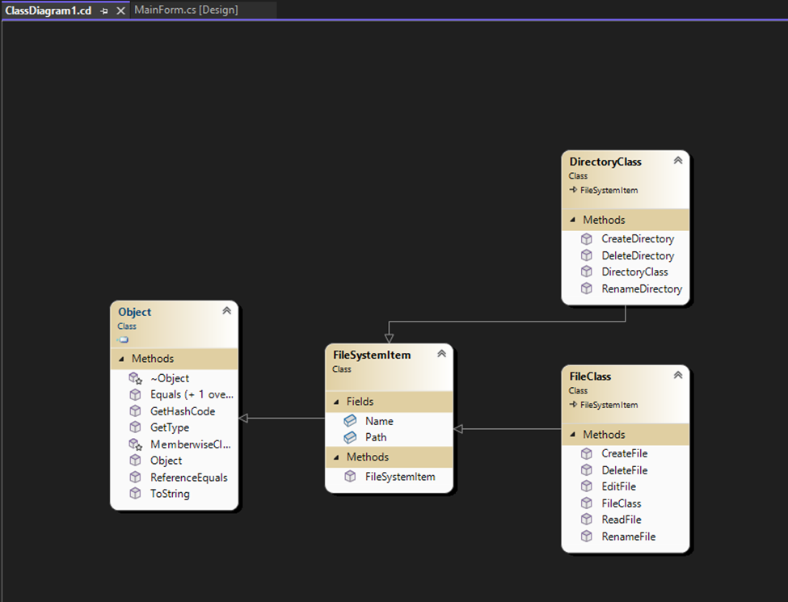

Рисунок 2

* 1. Класс сущности файловой системы



Рисунок 3

* 1. Класс файла



Рисунок 4

* 1. Класс директории



Рисунок 5

1. Тестирование программы



Рисунок 6



Рисунок 7



Рисунок 8

ВЫВОДЫ

В C# классы являются основными строительными блоками объектно-ориентированного программирования. Класс — это шаблон, описывающий объект. Он включает в себя поля (данные), методы (поведение) и конструкторы для инициализации объектов. Классы помогают структурировать код и делать его более понятным. Выполняя данную работу, я усвоил следующее:

Класс может содержать поля (переменные), методы (функции), свойства, события и конструкторы.

Модификаторы доступа позволяют контролировать видимость полей и методов:

* public: доступен всем, кто использует объект данного класса. Поля и методы с этим модификатором могут быть вызваны из любого места программы.
* private: доступен только внутри самого класса. Используется для инкапсуляции данных и защиты их от внешнего вмешательства.
* protected: доступен внутри класса и его наследников.
* internal: доступен внутри текущей сборки (проекта).
* protected internal: доступен в пределах текущей сборки и в производных классах.

Конструктор — это специальный метод, который вызывается при создании объекта класса. Он используется для инициализации полей объекта. Конструктор по умолчанию — это конструктор без параметров, который создается автоматически, если не объявлен явно. Он инициализирует поля объекта значениями по умолчанию (например, для чисел — это 0, для ссылок — null).

Классы могут наследовать свойства и методы других классов с помощью ключевого слова ":". Это позволяет использовать уже написанный функционал и расширять его.